주차 | 13 주차 | 기간 | 2025.11.25 ~ 2025.12.01 | 지도교수 | (서명)
이번주 한일 요약 | - SDF적용 방법 연구
<상세 수행내용>
- SDF(Signed Distance Field) 적용 방법 연구
SDF to Shadow map적용을 위해서 코드 수정이 필요함 -> 한 메쉬안에 여러개의 텍스처 이미지가 들어가야한다.(얼굴에만 따로 적용할 예정이므로)
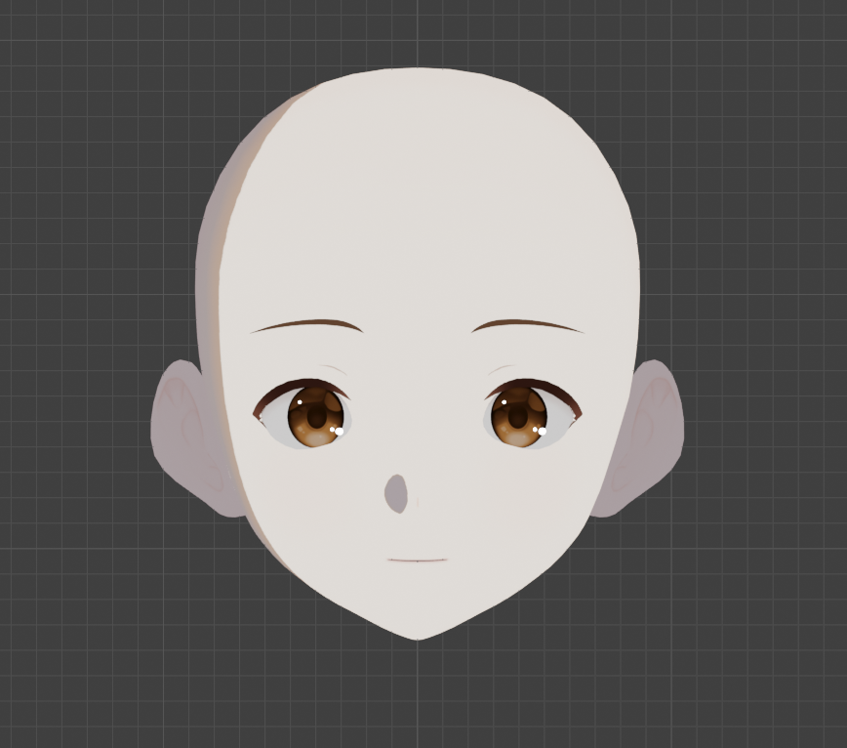

한 얼굴의 UV를 펼쳐 8방향에서 천천히 돌려가며 바라보도록 음암을 그려주고,
이를 하나의 SDF이미지로 변환시킴.
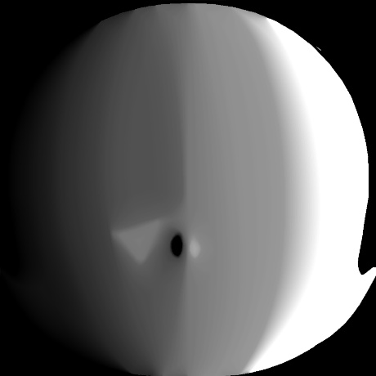
이렇게 8장의 스무싱 이미지를 모아 각 픽셀마다 합친 후 8로 나눠주면 나오는 최종 결과
이를 이제
 기본 얼굴 이미지와 결합시켜, 빛에따라 음양만 지도록 한다.
 블렌더에서 샘플로 띄운 이미지.
이를 우리 코드 내에서 구현하기 위해 새롭게 필요한 것 & 연구해야 할 것
- 기존 코드는 멀티메터리얼을 가정하고 제작하지 않았다. UV 한장으로 모든 색상을 표현할 예정이었으나, 용량이 조금 커지더라도 얼굴과 몸통을 따로 다른 UV 텍스처를 사용해야된다.
- 얼굴 uv를 펼칠 때 얼굴 이미지 하나가 uv하나를 모두 채우도록, 또 그림자가 졌을 때 자연스럽게 보이도록 펼칠 필요가 있다.
- 렌더링 과정을 건드는 거라 툰쉐이딩과 충돌이 발생할 수도 있다.

문제점 정리
해결방안
다음주차 | 14주차 | 다음기간 | 2025.12.01 ~ 2025.12.08
다음주 할일
지도 교수
Comment

